**Prueba Técnica Napoleon Systems**

Desarrollado por: **Edison Alberto Correa Berrio**

CC. 71.778.033

Email: [correa.edison@gmail.com](mailto:correa.edison@gmail.com)

**Evidencias creación del Proceso de Automatización**

Creación del proyecto.

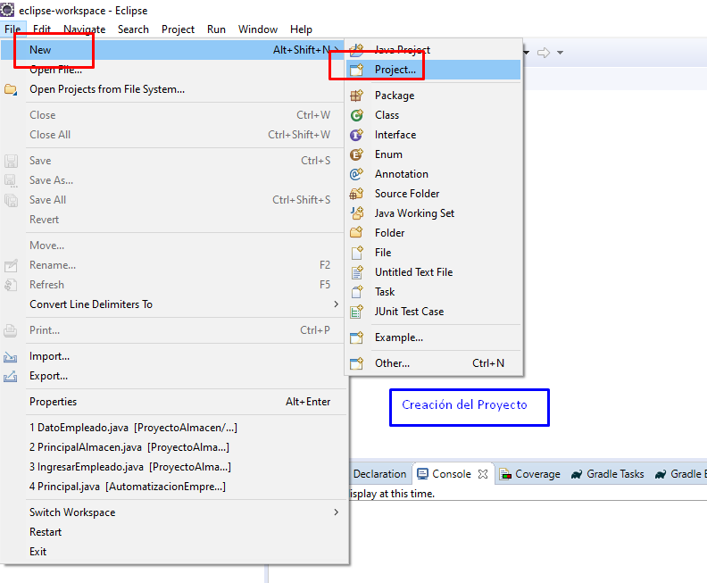

Selección de un proyecto Gradle

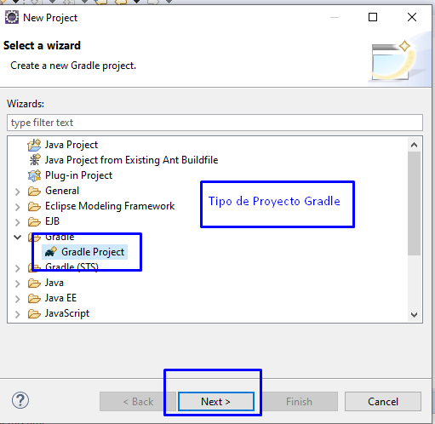

Inicio de carga de librerías

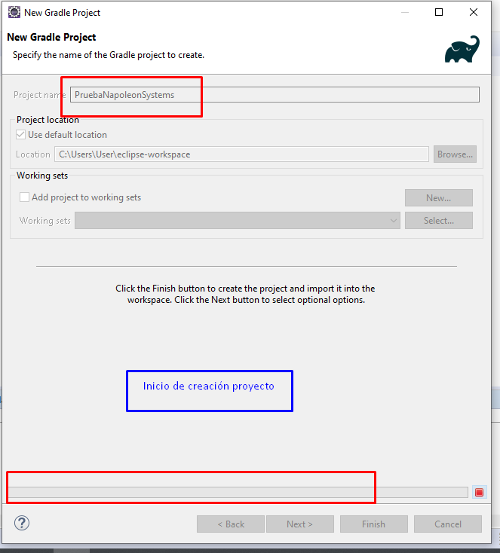

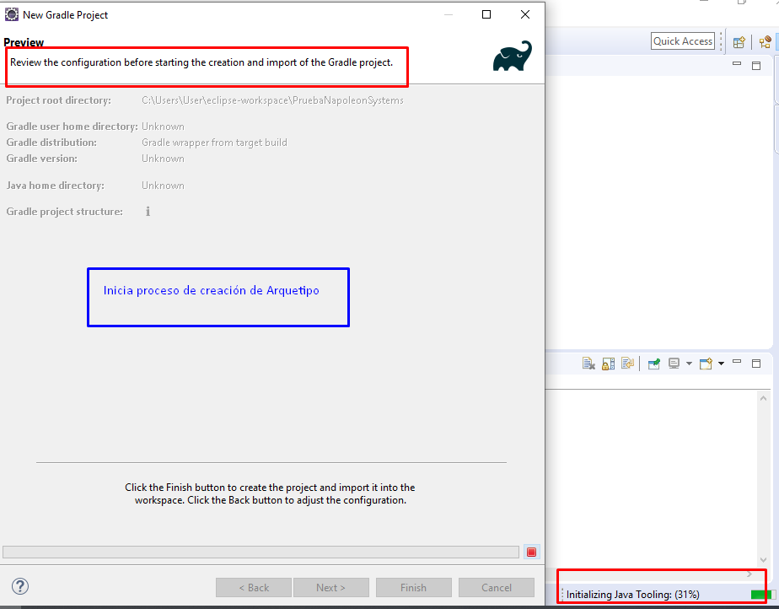

Instalación y verificación de herramientas Gradle desde el Markeplace

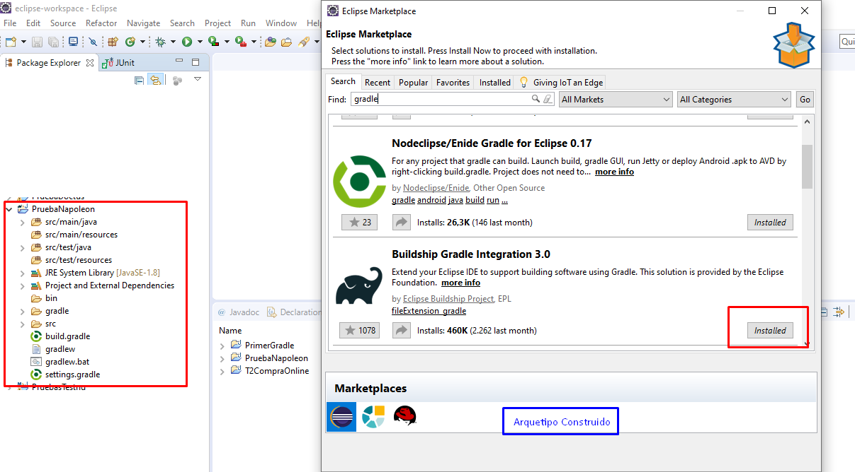

Configuración del archivo build.gradle

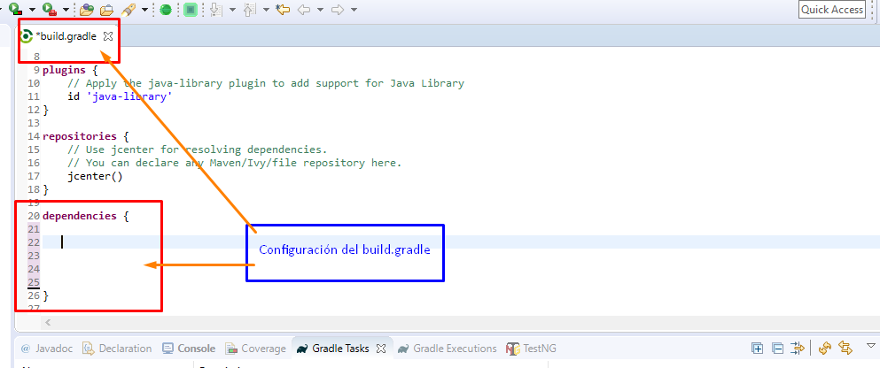

Descargas de las dependencias de Selenium – Gradle

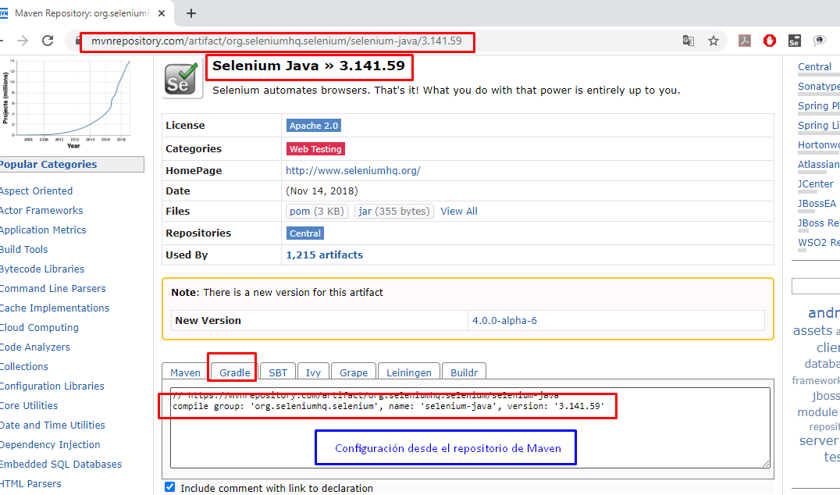

Instalación en el build.gradle

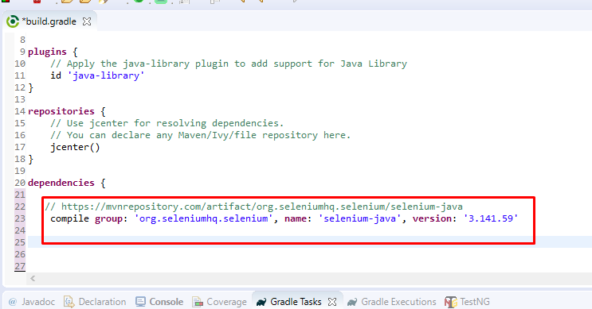

Actualización y descargas de las librerías

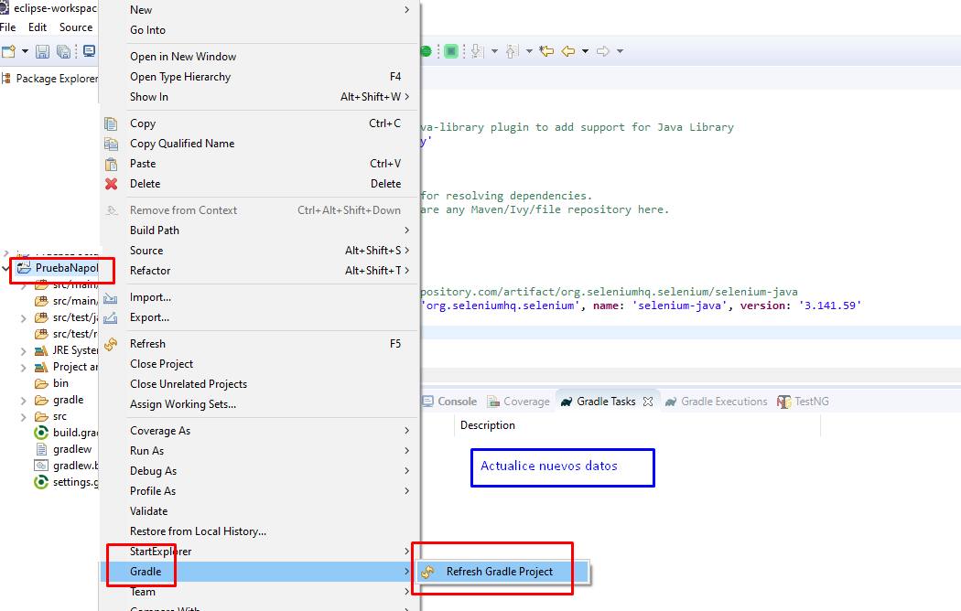

Se toma el repositorio para TestNG

Escoger un repositorio estable

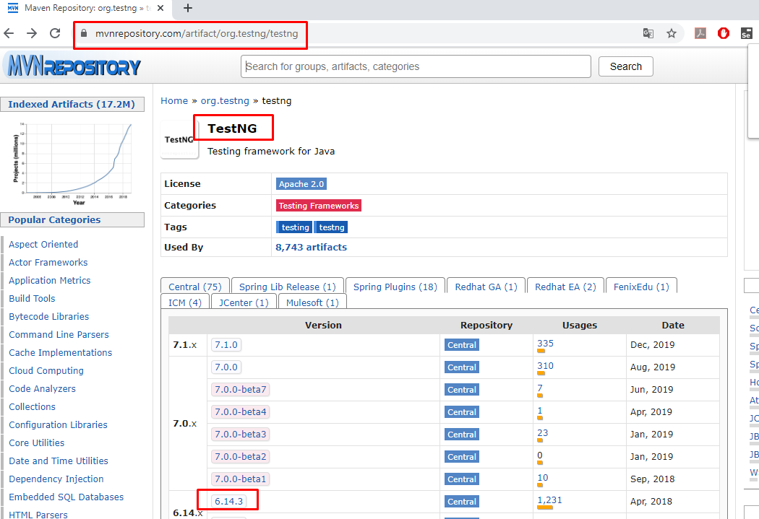

Selección de la Librería para la despendencia de testNG de Gradle

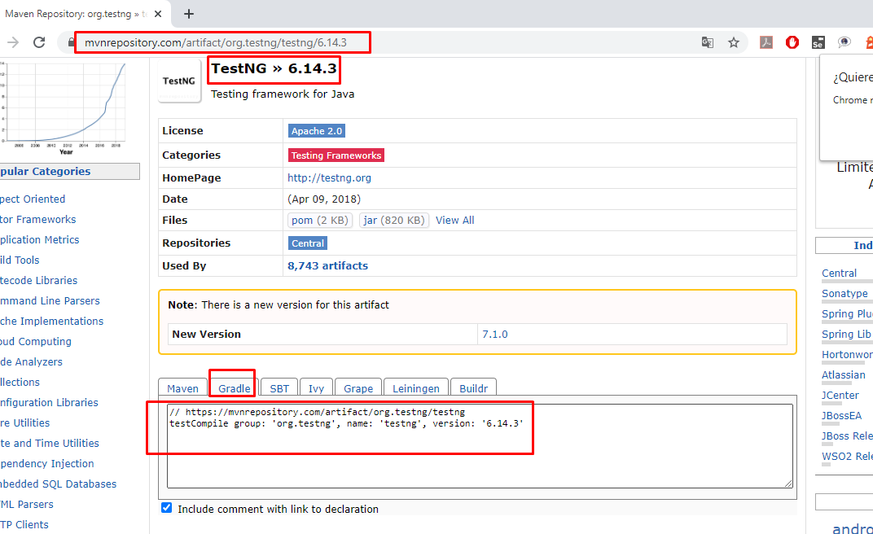

Se realiza los mismos pasos de la actualización anterior.

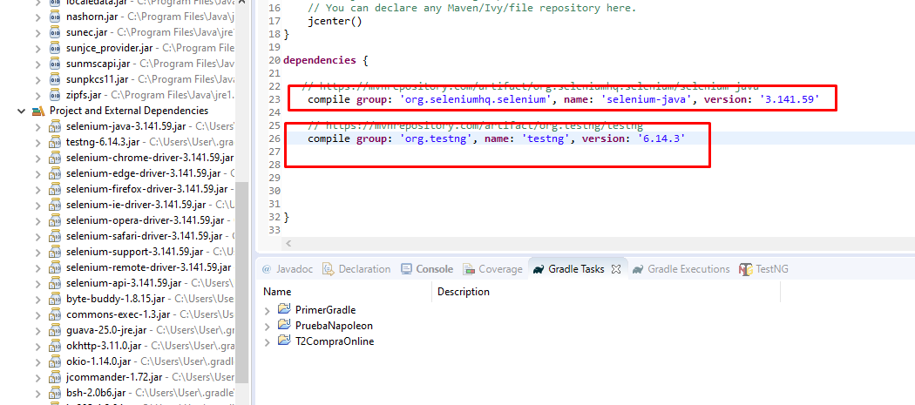

Creación de los paquetes de construcción del proyecto.

**Nota Importante**: Borrar los paquetes que trae por defecto el arquetipo de Gradle, tanto en el src/main/java, como en el src/main/resources

Creación del paquete src/test/java

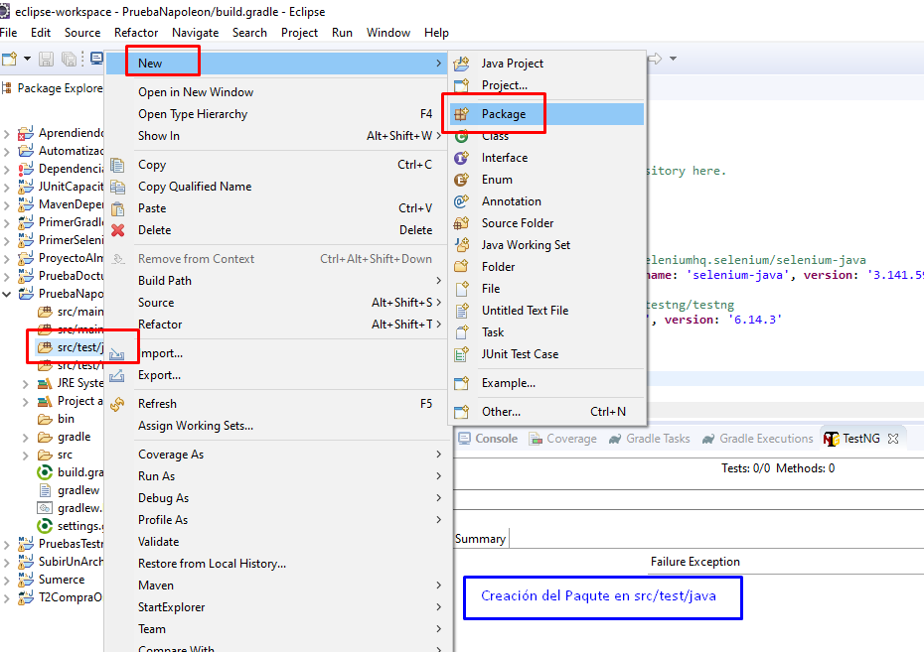

Creación del nombre del paquete

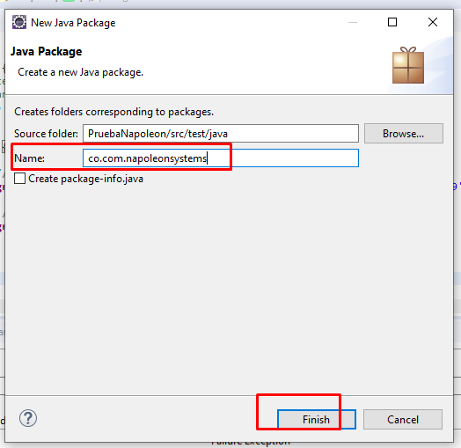

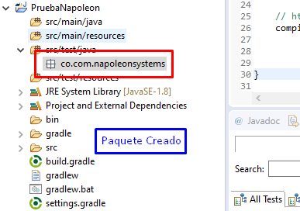

Creación de la clase Principal

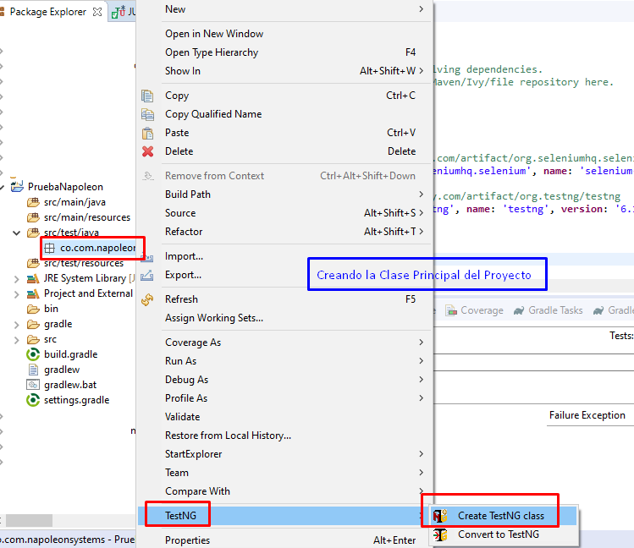

Construcción al acceso a la página

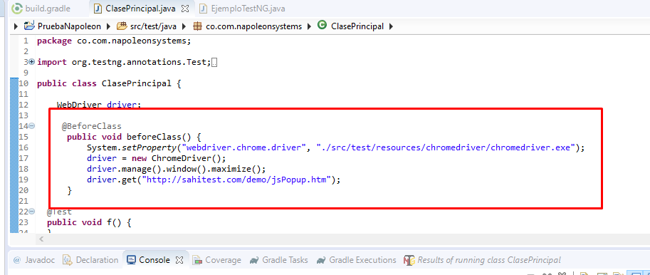

Creación de la Ruta donde estará el visualizador de la aplicación

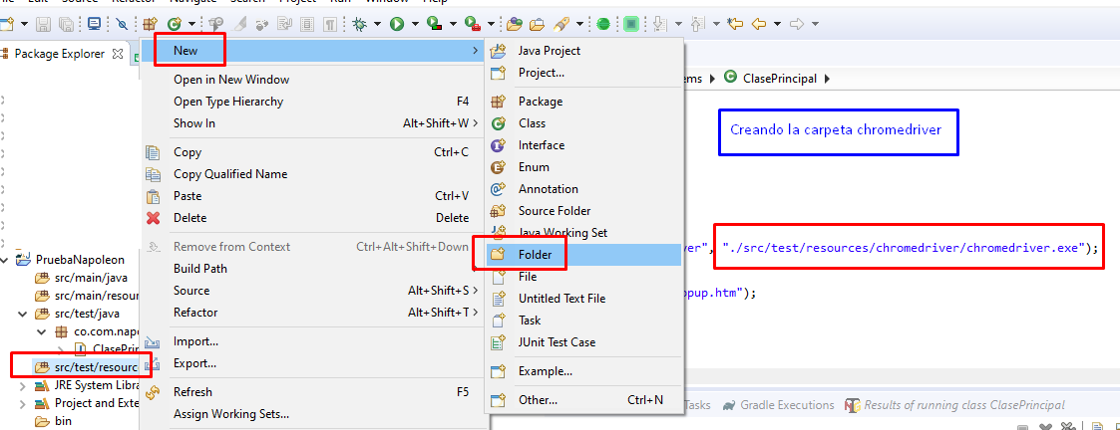

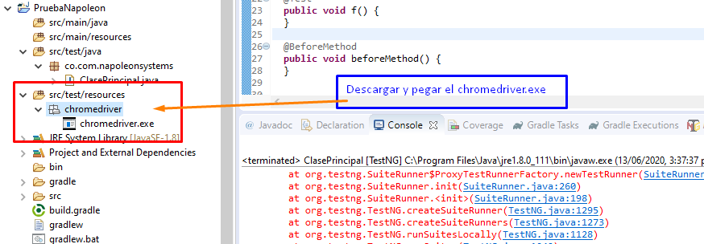

Para la visualización de la ejecución de la automatización agregara los siguientes pasos:

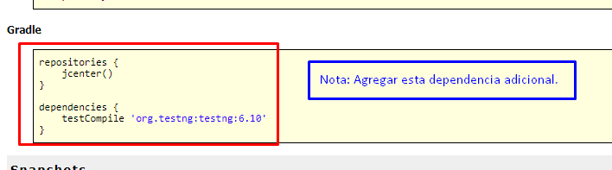

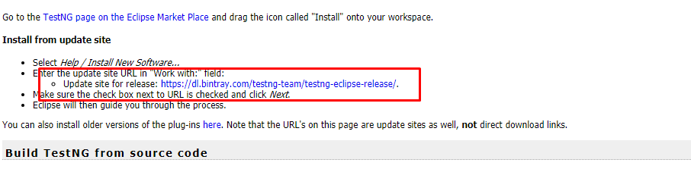

Descargar las librerías de testNG

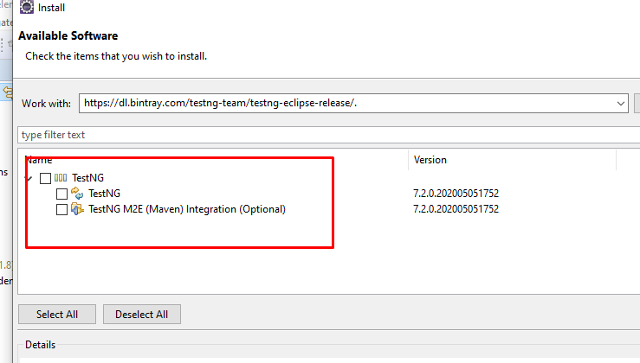

Creación de las clases Patron Page Objets

La idea es que cada validación quede en una clase totalmente independiente una de la otra, y simplemente se haga un llamado a la clase con la cual se va a realizar la interacción de la automatización.

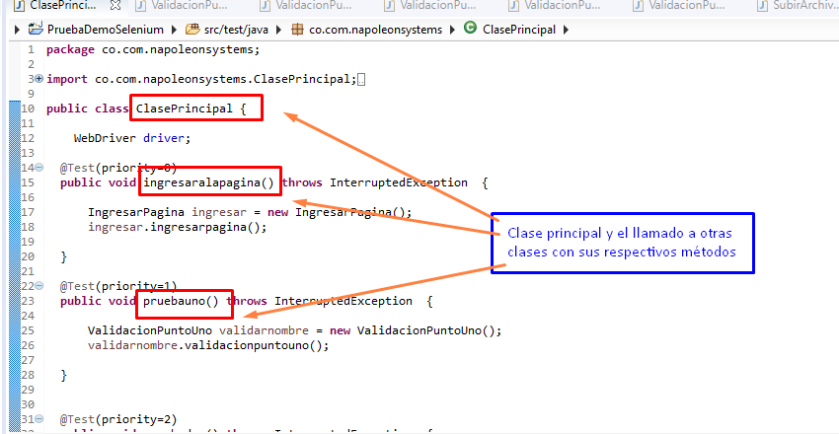

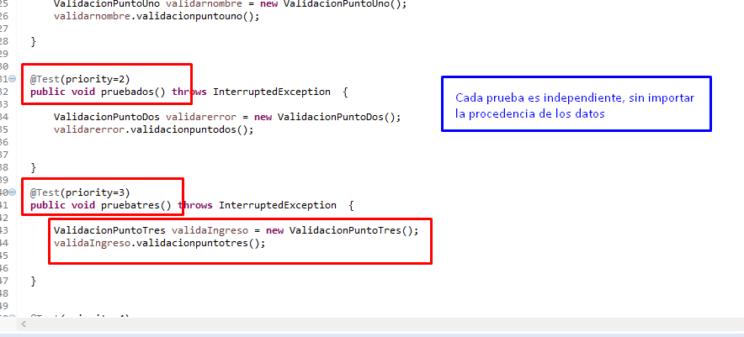

Validación del título punto 1

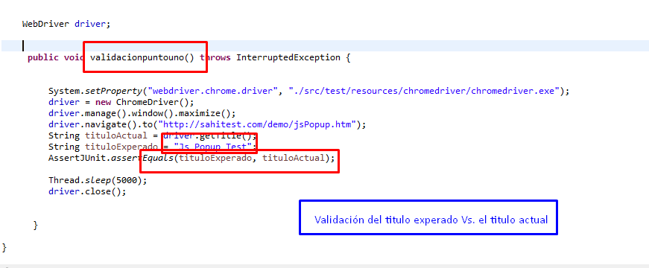

Validar el punto dos, mensaje de error

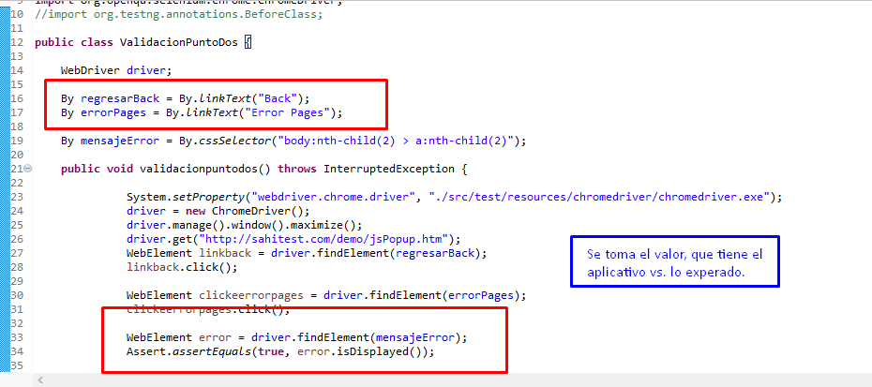

Nota: en esta validación también se puede quemar un valor y que retorne el valor encontrado.

Validación del punto tres

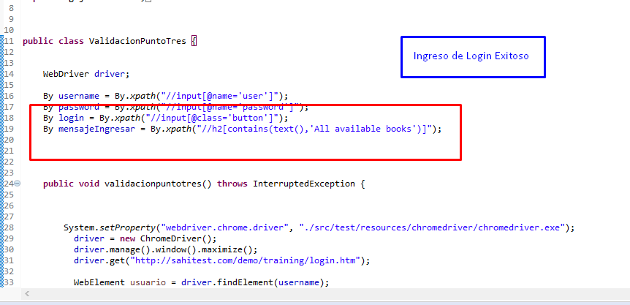

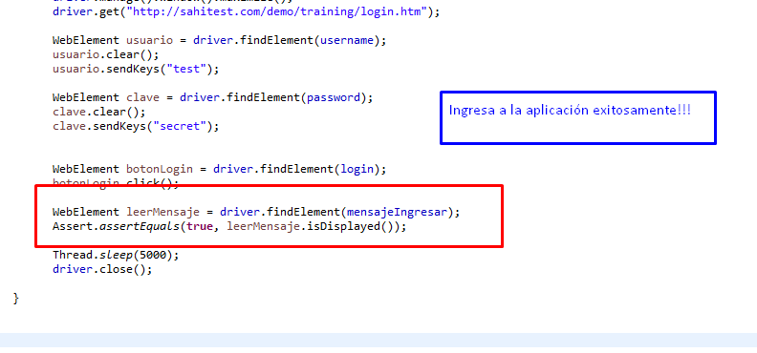

Validación de la prueba número cuatro

**Inconvenientes con la prueba numero cuatro:** estos se presentan por el localizador, se ensayaron todos los tipos id, xpatyh, cssSelector, por construcción, tagName y en todos fallaron.

Soy franco, no entiendo por que la aplicación nolos esta reconociendo y el mensaje de error es el mismo, indiferente del localizador utilizado.

Con mas tiempo revisaría lo que sucede.

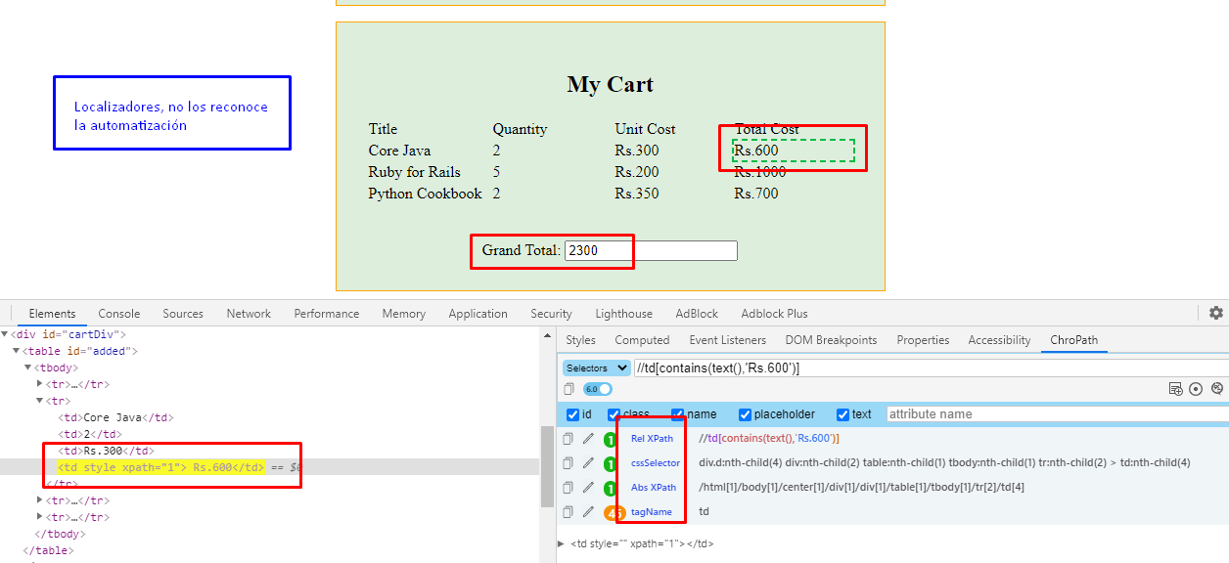

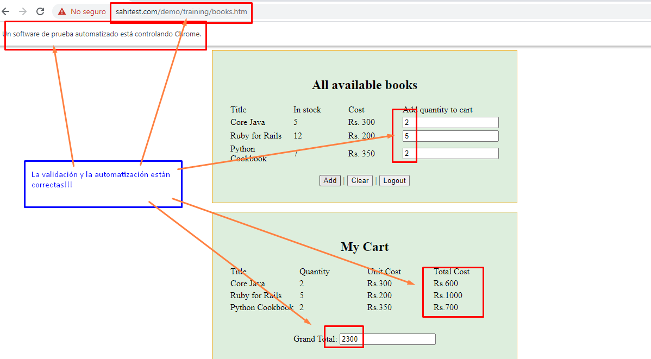

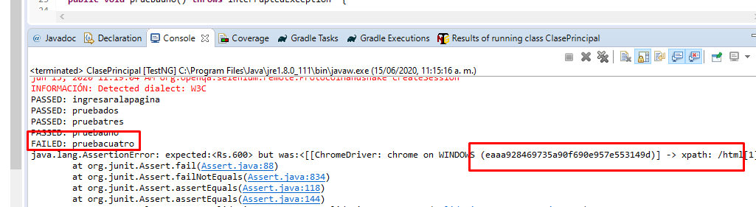

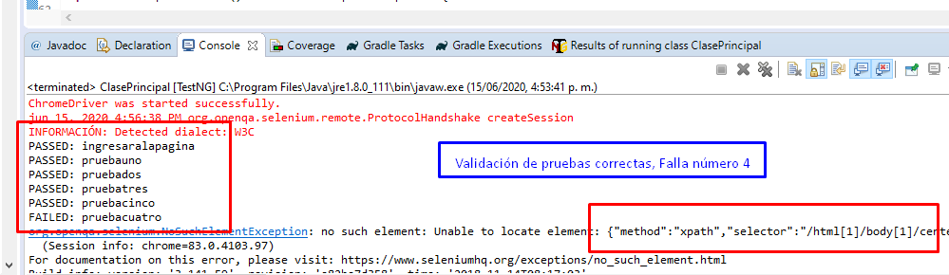

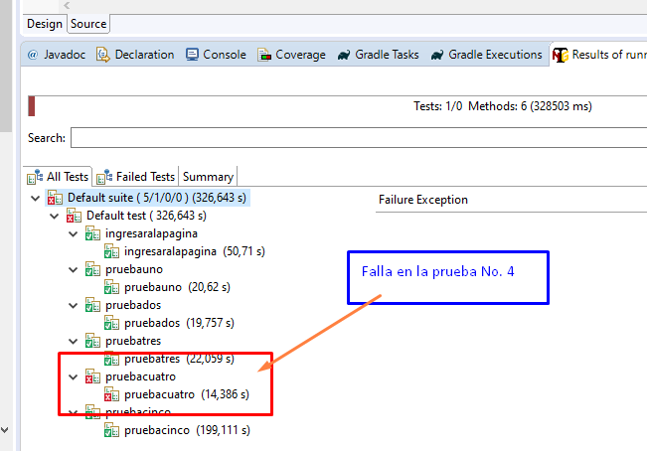

Evidencia del código del punto 4

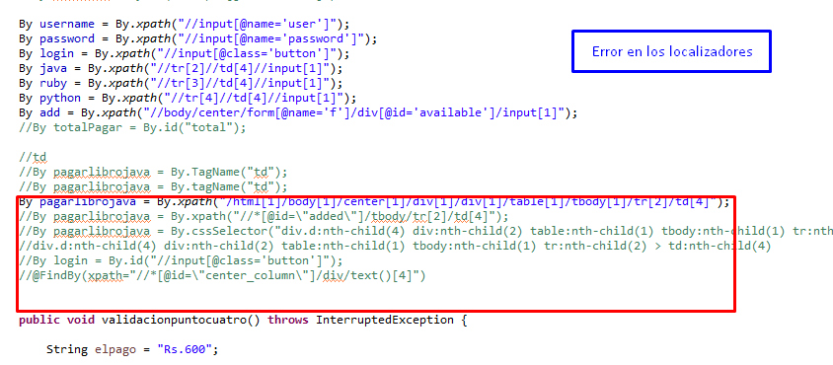

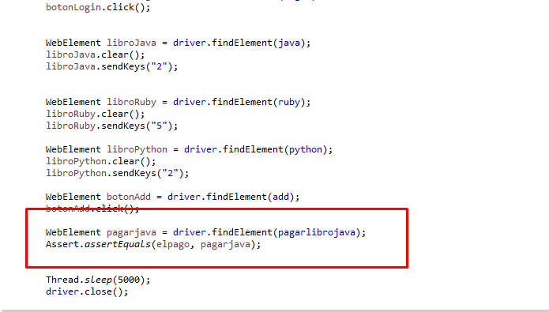

Validación del punto número 5

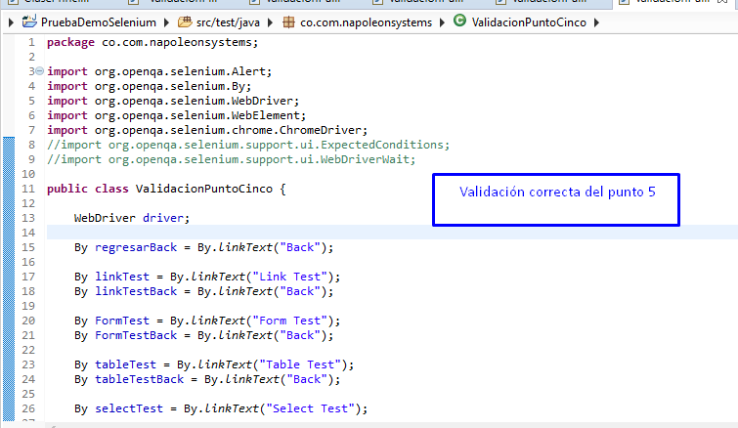

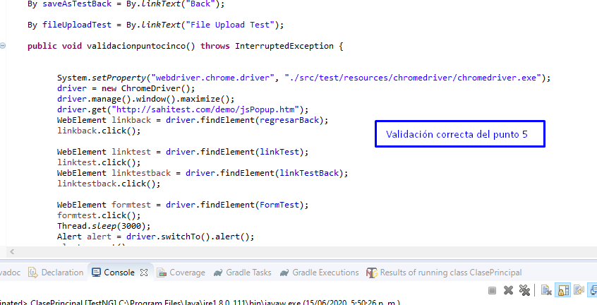

Validación de la ejecución de las pruebas

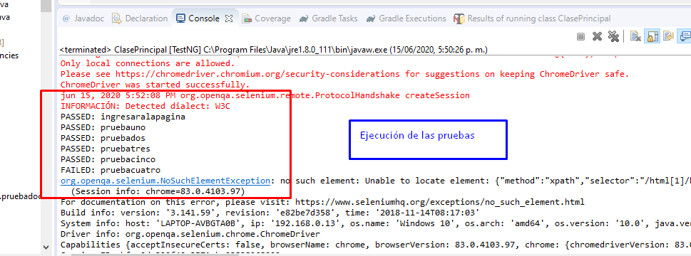

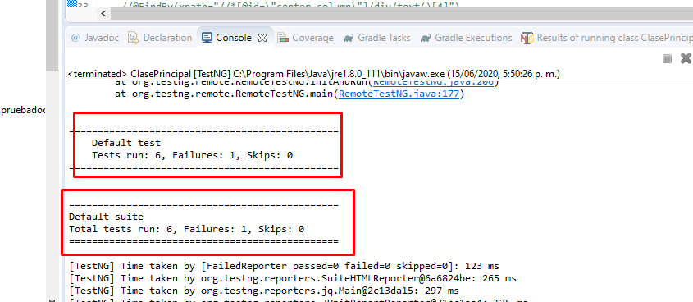

**Generación del reporte de automatización**

